今天：366天，每天打開一道門
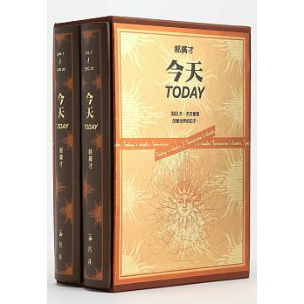
作者： 郝廣才
出版社：格林文化
出版日期：2014/10/01
語言：繁體中文
內容簡介
不朽的藝術和文學傑作是如何孕育出來的？生活中不可或缺的發明，又是如何誕生？為了爭取民主和自由，前人因而付出多少代價？小人物的善良和勇氣，如何把愛散佈到世界每個角落？小小年紀志氣高，孩子如何親手創造更美好的未來？
一年366天，每一個「今天」，訴說一個真實的故事。《今天》開啟一扇扇大門，穿梭於時光與歲月的的記憶，回到歷史的開端，帶我們看見閃耀在黑暗中的人性光輝，品味比虛構更動人的真實故事，找到迎向未來的勇氣和改變人生的力量！
366天，每一天真實的故事，都能拍一部電影
366天，每一天真實的夢想，都能改變世界
一個意外的禮物，造就搖滾的巨星！
一張獎狀，讓5歲女孩拯救百萬非洲小孩！
一支二壘安打，讓酒吧老闆成為知名小說家！
一場邂逅，成就完美愛情和世界最大的旅行出版社！
一場球賽如何使分裂的國家重新團結？
一場拳賽如何造就最賣座的電影？
一次久別重逢，見證人與動物間最永恆的感情！
一隻狗用雙腳站起來，紅爆地球每一個角落！
一場摩托車之旅，開啟革命的傳奇之路！
一通電話為世界帶來民主鬥士！
一封圖畫故事信，成就不朽童話小兔！
一個被公司開除的創辦人，要如何轉敗為勝？
一天牢獄之災，衍生「公民不服從」！
一趟跨越美國的長征，89歲老奶奶為何而戰？
一本小說掀起全球環保運動浪潮！
一篇文章，看見少女爭取權利的勇氣！
一則新聞，讓12歲男孩站出來拯救童工！
一隻手臂寫下大聯盟傳奇！
一個約定，創造兩部奇幻巨著！
一堂地理課，讓10歲女孩救了整個海灘的人！
一份名單，看見戰火下的人性光輝！
一個夢想，打倒種族隔離的高牆！
一個罐頭，締造出普普藝術的大師！
本書特色
一天一則精選的真實故事，回到每一個改變世界的瞬間。
橫跨東西，貫穿古今，集結各種領域的動人故事，讓你洞察世界，改變人生。
收錄珍貴的照片及圖像，親眼見證每個歷史現場。
封面特殊打凹燙金，附贈典藏精緻書盒。
最美的禮物，獻給每一個心中有翅膀，渴望展翅飛翔的人。

少，但是更好essentialism:The Disciplined Pursuit of Less
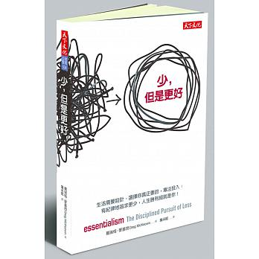
- 作者： 葛瑞格‧麥基昂
- 原文作者：Greg McKeown
- 譯者：詹采妮
- 出版社：天下文化
- 出版日期：2014/09/25
- 語言：繁體中文

內容簡介
★《紐約時報》、《華爾街日報》暢銷書！
獻給被工作與生活壓得喘不過氣的你。
你是否曾發現自己忙到分身乏術？你是否曾覺得工作過度又未能充分發揮實力？你是否曾發現自己專做不重要的事？你是否覺得忙碌不堪卻缺乏生產力？就像你總是在移動，卻從未到達任何地方一樣？
作者以「少，但是更好」做為本書的核心概念，闡述為什麼讓生活化繁為簡如此重要。一旦有「事事都重要」、「有沒有辦法做好所有事」的想法，不管什麼請託、要求都攬在身上，結果就是自己愈繃愈緊，焦頭爛額，反而工作生活兩頭落空。
為了達到「專準主義」（Essentialism）的狀態，作者在書中以三步驟來解釋：第一，精挑：要判斷出目前什麼事情才是首要，先問問自己，「現在所做的事情，是否值得投入？」如果不是，應該要勇敢拒絕。要成為「Ichoose to」，而不是「I have to」的人。第二，簡化：如何刪除瑣碎無謂的枝節。第三，準確執行：如何移除障礙，讓執行過程減少阻力與痛苦。
本書不是教你如何在最短的時間內完成最多事情，而是教你如何只做正確的事。本書談論的並非時間管理或提升生產力的策略，而是提供一個系統性的方法，教你如何在個人和專業領域中變得更有效率、更有生產力和更有影響力。
最終，你會過忠於自己的生活，而不是別人期待你過的生活。

心靈寫作：創造你的異想世界
Writing down the bones：freeing the writer within
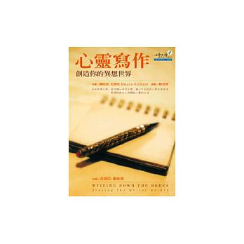
作者： 娜妲莉．高柏
原文作者：Natalie Goldberg
譯者：韓良憶
出版社：心靈工坊
出版日期：2002/10/09
內容簡介
娜妲莉．高柏的這本《心靈寫作》是教導創意寫作的經典之作，出版後就成為北美所有教授寫作及寫作治療的人必讀、必引述的一本書。這樣一本小書，篇幅短少、文字直接、樸素，看似平凡之作卻在出版後成為暢銷名著，銷售超過一百萬冊。是教導寫作書籍中的異數，佔據同類書中的頂端。
本書談寫作，也談到用寫作來修行，幫助自己洞察生活，使自己心神清澄。學習寫作不像順著一直線走下去，並沒有從A至B至C、可以讓人變成好作家的邏輯演進過程，並沒有一個簡單明瞭的真理足以解答所有疑惑。練習寫作意味著你最終得全面探討自己的生命。
作者過去十一年以來，在許多地方教寫作班，一遍又一遍地採用同樣的方法來教學生，所教授的是一項基本知識，那就是相信你自己的心，對自己的生活經驗培養出信心。
作者簡介
娜妲莉．高柏（Natalie Goldberg）
大學時迷戀文學，畢業後正逢七○年代初期的嬉皮風潮，跟朋友合開健康食品餐廳，在做菜和閱讀間，突然體會到寫作可以從生活出發，從此投入文字創作的世界，並於一九七四年開始靜坐、修禪，持續至今。
她經常在全美巡迴帶領寫作班課程，教過各式各樣的學生，包括嬉皮、修女、喇嘛、男同志、大學生等，並曾擔任明尼蘇達州的校際詩人。
她認為，寫作跟修行一樣，都要學習相信自己的心，珍惜並洞察生命經驗的種種精髓，以專注、自我紀律、活潑創意和開放的態度，讓心中的迴旋之歌，從筆端流唱而出。
多年來，娜妲莉．高柏力行簡樸環保的生活，屋舍用回收的啤酒罐再製為建材，並運用太陽能系統，每日晨起打坐、創作不懈。
這本《心靈寫作》也可稱為「禪及寫作的藝術」，因為書中所談的不只是寫作本身，更包含了日常生活的哲學，和面對生命的智慧。

出走，是為了回家：普林斯頓成長之路

作者： 劉安婷
出版社：天下文化
出版日期：2014/07/28
語言：繁體中文
內容簡介
不平凡的回家之旅，讓自己成為改變的起點。
絕望，會傳染。勇氣也是！
一個頂著「資優生」光環、
以全額獎學金進入美國名校的台灣女孩，
卻被質疑「妳是怎麼考上普林斯頓的？」
拚命想擠進「酷」朋友圈，卻遺落了最真心的友誼；
初嚐戀愛滋味，卻在愛中失去自我；
努力想在美國闖出一片天，卻發現自己終究不屬於異鄉；
非洲迦納、美國監獄、海地、巴黎、柬埔寨、日內瓦……
離開家鄉愈遠，回家的渴望愈強烈。
她的挫折，沒有少過，
她的成長，充滿焦慮，
她的人生路，也非一帆風順，
她放棄美國人人稱羨的高薪工作，
回到台灣投身偏鄉教育，
走一條艱辛的路，
她擁有的，只是勇氣。

你就是改變的起點
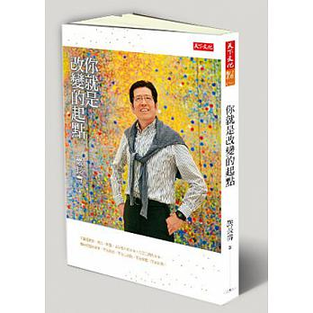
作者： 嚴長壽
出版社：天下文化
出版日期：2014/03/31
語言：繁體中文
內容簡介
我們，其實是有選擇的！捲起袖子改變，才有你想要的未來！
不論是教育、政治、媒體，或年輕人的未來，乃至台灣的未來，
解決問題的答案，不在政府，不在立法院，不在媒體，而在你我！
藍綠的僵化價值、媒體的扭曲傳播、訴諸情緒的民粹思維，甚至網路社群的同仇敵愾，是否正在不知不覺中，模糊我們的判斷力，動搖我們的價值信念，腐化我們的公民素養？我們是否已被影響、操控而不自覺？
年輕世代的質地、視野、企圖心和格局，是形塑社會未來的關鍵，年輕人有未來，台灣才有希望。
然而，有一條路，辛苦又漫長，天天都要灌溉，天天都要翻土，收穫難以掌握，汗水可能白流。但除此路，再無捷徑。不腳踏實地往下扎根，年輕人學不到對應未來的裝備，台灣無法蛻變為成熟的公民社會。
這條路是教育，也是一切問題的根源與答案。
如果你曾無力、困惑，卻始終不願放棄對台灣未來更好的期盼，你一點也不孤單。我們都一樣，在黑暗中摸索前進，讓我們釐清方向，一一爬梳實踐之道，努力讓自己成為照亮改變道路的那一盞微光。

我，故意跑輸：當自己心中的第一名，作家褚士瑩和流浪醫生小杰，寫給15、20、30、40的你！
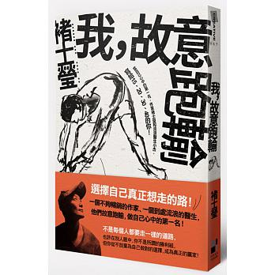
作者： 褚士瑩
出版社：大田
出版日期：2014/09/01
語言：繁體中文
內容簡介
不是每個人都要走一樣的道路，
也許在別人眼中，
你不是所謂的勝利組，
但你從不放棄為自己做對的選擇，
成為真正的贏家！
一個是哈佛研究所畢業，卻到緬北毒窟金三角種田的不夠暢銷作家褚士瑩，
寫了二十多年，就算沒有高銷量也堅持繼續寫下去……
一個是15歲就留在阿根廷並獨立照顧三個妹妹長大，
雖然念到耶魯大學醫學院，卻跑去鳥不生蛋的鄉下當流浪醫生，
叫病人少吃藥多運動，醫藥費等有錢再付就好……
他們都沒選擇別人眼中的順風路線，
卻願意透過每個階段的成長，
成就自己的人生目標！
作家褚士瑩寫自己一路往作家之路奔跑的故事，
對照流浪醫生小杰的曲折人生故事，
他們同樣都拒絕過「盆栽人生」。
透過在他們的15、20、30、40歲階段，
我們明白，他們只是大膽按下階段性的暫停鍵，不是真的跑輸，
而是在選擇的道路上給自己改寫命運的機會！
就算過程被笑，被懷疑，
他們都決心只當自己心中的第一名！

初心
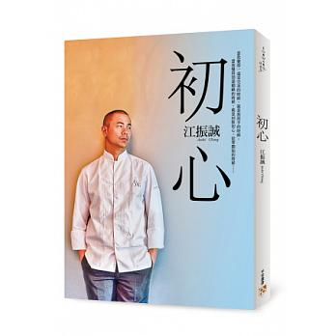
作者： 江振誠
出版社：平安文化
出版日期：2013/04/29
語言：繁體中文
內容簡介
台灣第一個世界級的頂尖名廚！
嚴長壽：隱藏在江振誠背後全心投入、不屈不撓的勇氣和毅力，真是台灣年輕人應當努力的方向！
當我覺得一道菜完美的時候，就是我放手的時候。
當我覺得到達顛峰的時候，就是回盼初心，從零開始的時候……
既然喜歡這件事，那就要把這件事做好，做到最好。
就是這份心意，讓他一路堅持到底，不斷超越旁人眼中的「不可能」！
20歲，台灣餐飲史上最年輕的法國料理主廚。
25歲，法國米其林三星餐廳Le Jardin des Sens執行主廚。
31歲，《時代》雜誌兩度讚譽他是「印度洋上最偉大的廚師」，獲選為「全球最佳150位名廚」，並被Discovery頻道選為「亞洲10大最佳青年主廚」。
33歲，由他掌廚的新加坡法式餐廳JAAN par Andre，以短短一年半的時間，即榮獲「聖貝格勒利諾全球最佳50大餐廳」。
35歲，創立「八角哲學」，開設Restaurant ANDRE，新加坡政府稱其為「最值得來新加坡的44個理由」之一，並被《紐約時報》選為「世界上最值得搭飛機來品嚐的10大餐廳」。
36歲，Restaurant ANDRE獲選為世界五十大餐廳和新加坡最佳餐廳第一名。
他是江振誠，也是國際料理界赫赫有名的Chef Andre。外型像模特兒，思維像藝術家，沒有顯赫的背景，也沒有傲人的學歷，許多人都想問，他到底是如何做到的？現在就打開這本書，這不僅是江振誠把挫折烹調為美麗的盛宴，也將帶領我們找到追尋夢想的無比勇氣！
作者簡介
江振誠Andre Chiang
會踏上料理這條路，其實只是美麗的意外。打從小時候媽媽精心為他準備便當，「做菜」就成為他心目中「幸福」的同義詞。他立志成為一名廚師，當同學忙著玩樂，他跑到知名飯店的法國餐廳打工，把一天當兩天用。二十歲的時候，他成為台灣餐飲史上最年輕的法國餐廳主廚。
然而三年後，他卻毅然決然飛到法國，拜米其林三星主廚為師。卸下榮耀，一切從零開始，不會講法文也沒有薪水的他，只好比別人更認真。跟馬鈴薯對話、打掃廚房、睡在小倉庫，把淚水與汗水化作努力的衝勁。直到三十歲，他已經獨當一面，飛回亞洲，拓展屬於自己的料理版圖。而後，他成為「印度洋上最偉大的廚師」，他開的餐廳成為「最值得專程搭飛機去品嚐」。
每當他到達一個階段的顛峰，就問自己：「我的初心是什麼？」而「做更好的料理」這個答案，每每讓他繼續挑戰旁人眼中的不可能。

記得你是誰：哈佛的最後一堂課（修訂版）
Remember Who You Are: Life Stories That Inspire the Heart and Mind
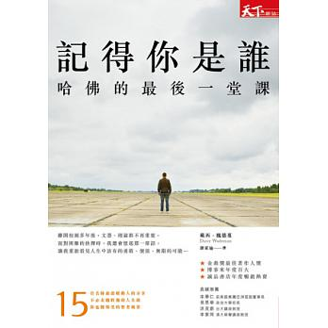
作者： 戴西．魏德蔓
原文作者：Daisy Wademan
譯者：譚家瑜
出版社：天下雜誌
出版日期：2012/11/05
語言：繁體中文
內容簡介
離開校園多年後，文憑、理論都不再重要。
面對困難的抉擇時，我總會想起那一席話，
讓我重新看見人生中該有的勇敢、價值、無限的可能…
★金鼎獎最佳著作人獎
★博客來年度百大
★誠品書店年度暢銷熱賣
哈佛商學院有個悠久的傳統，在每一科的最後一堂課，
教室裡聽不到個案研究討論，也見不到學生七嘴八舌爭相發言的情景，
只有任課教授對台下這群菁英學生，說一段文憑也給不了的人生智慧。
而這每一個故事，都可能
成為你一生中面臨困難抉擇時的重要指引
漫漫人生無論走向何方，
都別忘記自己的價值理念，
面對抉擇，務必忠於它、守住它——記得你是誰。
．無論你多麼熱愛工作，工作都不會愛你。
．不需要保有自我，但必須做到表裡如一。
．當好運降臨在妳身上，別忘了也造福他人。
．不要因為得過且過，而錯失改造世界的機會！
．問問自己，員工勤奮工作，是因為擔心考績不好、或怕被你羞辱嗎？
．晉升執行長之後，再也得不到兩樣東西：粗茶淡飯和肺腑之言。
15位名師最溫暖動人的分享
這是你不必走過跌撞的人生路，也能領受的智者風景
本書共分為四部。
第一部為「開拓視野」。一場只能憑著兩隻露出來的腳和羽毛的鳥類標本來作答的動物學期末考，跟你的人生決策有什麼關係？登山遇難獲救的瀕死經驗，如何徹底改變一位大學教授的人生觀？
第二部為「管理自我」。為什麼一句閒聊居然讓一間營業所關門大吉，嚇壞了菜鳥執行長？還沒戴上畢業方帽，為什麼教授就苦口婆心勸告你：若是收到校友會邀請函，千萬別去！
第三部為「領導他人」。一個大學時代熱衷籃球、總在教室最後一排打瞌睡的學生，為何成了哈佛商學院人人聞之色變的嚴格教授？當上主管後，你是否為了控管風險、確保績效，變成以恐嚇威權壓制員工創意的暴君？
第四部為「建立原則」。考高分、進哈佛、拿獎學金，真的就能保證數十年後的成就嗎？當金融崩潰，華爾街金童變身過街老鼠的時刻，管理者該如何省思自己所學所為？
本書特色
◎ 精選15位哈佛商學院名師，分享自己的經歷與省思，篇篇精彩、發人深省。不必踏進名校，你也可以親炙名師的經典演說。
◎ 從管理自我到領導他人；從人生視野到處世原則，內容多元豐富。無論是準備踏出校園、初入職場，還是晉升主管，甚至是爬上職場頂端當上執行長，在不同的人生階段與抉擇情境，這些故事都可以給你極富深意的提醒。
◎ 一段真誠的分享，將成為你一生中面臨困難抉擇時的重要指引。可能是一次瀕死獲救的登山、一場看不到聽眾的演講、一次痛苦的裁員決策……。

做自己與別人生命中的天使
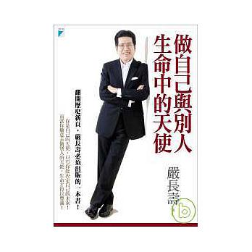
作者： 嚴長壽
出版社：寶瓶文化
出版日期：2008/05/15
語言：繁體中文
內容簡介
時代巨輪下，嚴長壽最渴切分享的一本書！
歷史新頁前，嚴長壽必須出版的一本書！
世界變化得太快，我們陷入混亂太久了……
台灣沒有理由讓「政治」變成生活唯一的希望，大家都在等，等下一場選舉、等一次翻盤的機會，把責任、把契機都交給選票去決定。可是，我們有多少時間可以這樣等待蹉跎？
嚴長壽要告訴你︰只有你是你自己的天使，決定你的未來！只有你願意去做他人的天使，生命才得以豐滿！
《做自己與別人生命中的天使》是亞都飯店總裁嚴長壽繼《總裁獅子心》(1997)、《御風而上》(2002)之後又一勵志大作！也是他最熱情的一本書！
本書適合各個年齡、教育階層，嚴長壽以他最擅長說故事的方法，引領讀者如何在這個混亂的世紀中活出自己的價值︰
一個土生土長的台灣原住民離開部落，他在都市學到美髮的技藝，卻無法謀生，他怎麼辦？而十年後，他卻在海外成為連鎖企業的老闆；
一個大學畢業生只能去搶清潔工的工作，或是躲到校園裡繼續升學，將來作一個「碩博士」計程車司機，這個社會怎麼了？
有錢的人更有錢，有權的人更有權，我們這些平凡的人，要如何活得不平庸且幸福？
除了對年輕人的叮嚀，嚴長壽一秉他對社會慈善公益的精神，一再提醒我們「不是等到有錢了才有能力付出」，事實上付出是一種精神、是一種能力。書中處處都有動人的故事︰
在南美洲玻利維亞高山上、世界邊緣的邊緣，一個為街童服務的華裔醫生﹔
連續經歷九二一地震、桃芝颱風土石流，兩度吞沒家園、在無盡的黑暗與絕望中重新站起來的茶農夫婦﹔
失去了愛子，卻能走出心中陰影，四處奔走成立協會、終生奉獻給其他黏多醣寶寶的偉大父母……
在在讓我們看到這世界還有愛、還有希望。
每個人都有屬於自己的能力，讓自己活得更好更精采，
你需要的很簡單，就是擁有天使的一雙翅膀，一支翅膀幫自己、一支翅膀幫別人，這一對翅膀將帶你飛翔、突破未來的天空，讓你更有力量，掌握這個世界！

遠山的回音And the Mountains Echoed
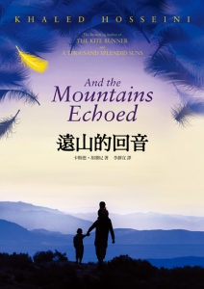
作者： 卡勒德‧胡賽尼 Khaled Hosseini
譯者： 李靜宜
出版社： 木馬文化 / 木馬文學系列
出版日期：2014-01-22
《追風箏的孩子》胡賽尼回來了。
——這位得獎小說家締造了文壇旋風：他的明星作品至今魅力不減，頭兩本著作《追風箏的孩子》和《燦爛千陽》一共在全球銷售三千八百萬冊。
——他的新作，自今年（2013）五月在美國出版上市，到現在（十月）也已銷售超過三百萬冊，將會有四十種語言的翻譯版本，其中包括馬來西亞和冰島的版本。
——儘管他說他的新書不那麼以阿富汗為中心，但他當然沒有忘記他的故鄉和他的創作初衷。
＊
「近乎完美的一本小說」——最刁鑽的書評家也不得不感嘆的大師之作
「好看到心得難以下筆、每每想起便想默默哭泣」——全台試讀部落客全五顆星推薦
＊

《遠山的回音》這次依然從胡賽尼擅長的手足之情出發，但透過九個篇章，描述一對自幼失散、感情深厚的兄妹——巴布杜拉和帕麗——如何經過漫長的半個世紀，彼此惦念、尋找，而橫跨半個地球、四個國家（阿富汗、美國、法國及希臘），影響數個家族的動人尋根故事；一如讀者所說：「每個角色就像一只只的風箏，帶著希望和夢想飛往喀布爾、巴黎、舊金山、希臘……」

轉念的力量 (正負的法則+你的人生有多重?）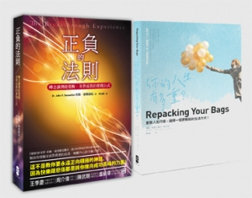
作者： 約翰‧迪馬提尼 / 理查．萊德、戴夫．夏皮羅 Dr. John F. Demartini / Richard J. Leider、David A. Shapiro
譯者： 李祐寧
出版社： 大牌出版 / My Map
出版日期：2014-05-21

【書名1】正負的法則：轉念讓潛能覺醒，美夢成真的實踐公式

這不是教你要永遠正向積極的神話，
因為快樂跟悲傷都是將你推向成功高峰的力量！
《祕密》作者群 約翰．迪馬提尼博士，結合科學和哲學的研究成果
幫助你挖掘並面對真實的自我，喚醒內心的天賦才能！

半個世紀前，佛洛依德博士提出「潛意識」一詞，並建立理解潛意識的系統。
現在，《祕密》作者群約翰．迪馬提尼醫生將透過「量子塌縮過程」幫助你喚醒內心的天賦才能，並提供你美夢成真的實踐公式。

如果我們願意相信自己，順應內心的直覺和靈感，
我們將激發體內最大能量，幫助我們達成人生使命。
我們的目標不是征服悲傷，投身快樂，
因為不論捨棄哪邊，都沒有辦法讓自己完整。
這本書談論的不是關於快樂的神話，
而是那些可以將你帶回平衡狀態的愛和真理。

只有當我們達到心靈的平衡，各種痛苦和愉悅才會消失。
在這個心智狀態下，你知道自己存在的意義，
你對自己的存在充滿信心，你的心智既清晰又專注。
你確信自己擁有獲得夢想的權利，夢想也不再遙不可及，
內心的渴望將轉變成現實的成就。

★許多人浪費生命在追求幸福、逃避痛苦，卻不願認清現實，追求人生的圓滿。
每個禮拜，我都會遇到很多人告訴我，他們知道自己現在不完美，但是總有一天他們會達到完美的境界。我很驚訝他們並不知道自己其實一直是完美的，他們活在幻想中，幻想如果自己有所改變，他們的人生就會更完美。但人生的二元性一直都包含著完美，正反兩面的結合，便能使我們得以進到心靈的深處。

★愛有正反兩面，透過一正一負的行為交互作用，才成就了真愛。
每個人都有兩種性格。如果你可以誠實面對自己，你會發現自己同時是聖人也是罪人，同時善良也同時邪惡。如果有人指控你、批判你，不要浪費時間為自己辯護，相反的，不論他說什麼都承認，因為不只你有這些缺點，罵你的人也有，所以他們正在透過指控你的方式，來完成自省。如果他們說的話刺傷了你，這代表你不夠了解自己的本質，所以你會懷疑。在咒罵聲中的禮物，就是讓你看見自己不被發現的一面，給你機會去愛全部的你。

★「不論你曾經做了什麼，或沒有做什麼，你都值得被愛。」
現在就說出這段充滿力量的話語。當這句話的每個字都化成震動，與你體內的細胞產生共鳴時，你將得到全部的愛。

★關於「量子塌縮過程」
本書所提到的「量子塌縮過程」是你美夢成真的實踐公式，是讓你可以敞開心胸，找到追求理想世界的方法，並增進心中的愛與感激。讓你懂得享受生命中每個片段，並且理解成功的意涵，擁有大獲全勝的能力。釋放我們與生俱來的強大潛能，消散環繞在我們周遭的虛假幻象，讓我們可以盡情體驗人生，成就自己的命運。

選擇使用「塌縮」這個字眼，並不是因為我們的生活會因此分崩離析，
而是我們腦中的謬誤、關於生命的錯誤定義將從此被瓦解和崩壞。
◎它是神祕的意志與光的物理性之間的連結，是研究兩者長期下來的成果。
◎它也是「突破自我」講座的核心價值。
◎它喚醒我們內在的天賦才能，讓我們聽見並看見生命的指引。
◎它這並不是讓我們變成更好的人或改變自己。
◎它讓我們懂得用不同的心態，誠實地看待自我。
◎它是個強而有力的工具，足以幫助所有人消散錯覺、維持全神貫注、開啟心房。
◎它是實實在在的科學理論，由具體的四個步驟構成，只要你願意投入，就會成功。

本書特色
★許多章節後面都附有練習。強烈建議讀者在進入下一個章節前，完成這些練習，當做給自己的禮物。透過練習的幫助，將讓你更加確信自己存在的意義，並得到前所未有的寶貴體驗。
★完成練習後，請每天閱讀約翰．迪馬提尼醫生的「智慧和力量的箴言」，當你能平衡自己的心智，使自己與內在那股神聖的源頭調和，你就能擁有無限的能量。

【書名2】你的人生有多重？：重整人生行 囊，選擇一個更輕鬆的生活方式！

我們的東西是「物品」，他人的東西是「垃圾」。
然而在經歷漫長的人生旅程後，
許多人發現自己一路扛著的不過是「滿身的垃圾」。
問問自己：「眼前這一切，是否使你快樂？」

多少，才算足夠？
哪些是我真正想要的？
滿載，是否等同快樂？

熱銷全球自我成長書籍《你的人生有多重？》，幫助讀者列出最適合自己的「生活清單」，並提供練習方法，教導讀者如何重整四個「人生行囊」──自我定位、愛情、工作、人生目標。

人生就像一趟旅程，而我們身上背負的東西──情緒、知識、生理狀態，將決定這趟旅程的快樂與否。所以我們該學習如何放棄一個地方、放開一個人、放下一些事物……

並非身上背負著一切，就能決定日子是好或壞。更重要的，我們必須了解自己為何擁有並背負這些，這才是至關重要的決定因子。知道所需，了解所求，我們才能用平衡、堅定、愉悅的心態，繼續承擔一切。秉持著這個原則，我們發現真正帶來快樂的事物並非擁有，而是經歷。

攤開自己的一切代表著覺醒，唯有放手，日子才能繼續。
很多時候，我們站在人生的交叉口，面臨抉擇：哪些該與我同行、哪些該放下。一旦決定，我們便得承受。當工作、人際與資產的重量沉甸甸地壓在肩上，我們步履蹣跚、搖搖晃晃，在抵達終點前早已不支倒地。然而，過於輕便的負載也同樣造成困擾。我們身無一物卻與世界脫節，失去理解、迎接人生挑戰的方法與途徑。所以想要擁有幸福人生，我們必須先決定行李清單，再決定清單上的物品該如何一一放進人生背包中。

